Государственный стандарт Союза ССР ГОСТ 22355-77*
"Шайбы класса точности С к высокопрочным болтам. Конструкция и размеры"
(утв. Госстандартом СССР)

Product grade С washes for high-strength bolts. Construction and dimensions

Срок введения установлен с 1 января 1979 г. по 1 января 1990 г.

По информации, приведенной в Общероссийском строительном каталоге (СК-1. Нормативные и методические документы по строительству), настоящий ГОСТ является действующим

1. Конструкция и размеры шайб должны соответствовать указанным на чертеже и в таблице.
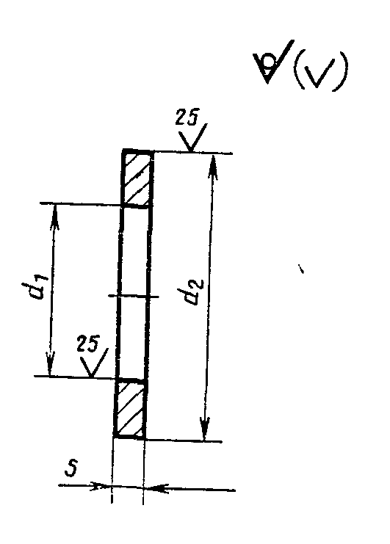

"Рисунок. Конструкция и размеры шайб"

мм

┌───────────────┬──────────────────┬──────────────────┬─────────────────┐
│ Номинальный │ d_1 │ d_2 │ s │
│диаметр резьбы │ │ │ │
│ болта │ │ │ │
├───────────────┼──────────────────┼──────────────────┼─────────────────┤
│ 16 │ 18 │ 37 │ │
│ │ │ │ │
│ (18) │ 20 │ 39 │ 4 │
│ │ │ │ │
│ 20 │ 22 │ 44 │ │
├───────────────┼──────────────────┼──────────────────┼─────────────────┤
│ (22) │ 24 │ 50 │ 5; 6* │
│ │ │ │ │
│ 24 │ 26 │ 56 │ │
├───────────────┼──────────────────┼──────────────────┼─────────────────┤
│ (27) │ 30 │ 66 │ │
│ │ │ │ │
│ 30 │ 33 │ 66 │ 6 │
│ │ │ │ │
│ 36 │ 39 │ 78 │ │
├───────────────┼──────────────────┼──────────────────┼─────────────────┤
│ 42 │ 45 │ 90 │ 8 │
│ │ │ │ │
│ 48 │ 52 │ 100 │ │
└───────────────┴──────────────────┴──────────────────┴─────────────────┘

______________________________
* Толщина шайб, применяемых в мостостроении.

Примечание. Размеры, заключенные в скобки, применять не рекомендуется.

Пример условного обозначения шайбы для болта диаметром резьбы 20 мм:

Шайба 20 ГОСТ 22355-77

(Измененная редакция, Изм. N 1).
2. Технические требования - по ГОСТ 22356-77.
2а. Предельные отклонения размеров и допуски формы и расположения поверхностей - по ГОСТ 18123-82.
2б. Шероховатость и допускаемые дефекты поверхности шайб - по ГОСТ 18123-82.
2а, 2б. (Введены дополнительно, Изм. N 1).
3. Теоретическая масса шайб приведена в справочном приложении.

Приложение
Справочное

Теоретическая масса шайб

┌────────────────┬─────────────────┬──────────────────┬─────────────────┐
│ Номинальный │ Теоретическая │ Номинальный │ Теоретическая │
│ диаметр резьбы │ масса 1000 шт. │ диаметр резьбы │ масса 1000 шт. │
│ болта, мм │ шайб, кг │ болта, мм │ шайб, кг │
│ │ приблизительно= │ │ приблизительно= │
├────────────────┼─────────────────┼──────────────────┼─────────────────┤
│ 16 │ 25,8 │ (27) │ 127,8 │
│ │ │ │ │
│ (18) │ 27,6 │ 30 │ 120,7 │
│ │ │ │ │
│ 20 │ 35,8 │ 36 │ 168,7 │
│ │ │ │ │
│ (22) │ 59,3 │ 42 │ 299,5 │
│ │ │ │ │
│ 24 │ 75,8 │ 48 │ 359,7 │
└────────────────┴─────────────────┴──────────────────┴─────────────────┘

(Измененная редакция, Изм. N 1).

